2016-05-01 16:53

问题1：



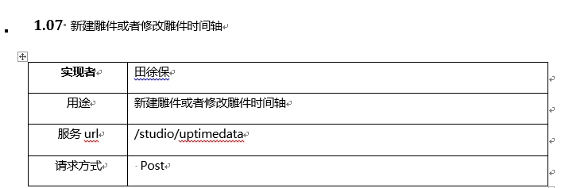

函数名字文档中需要修改。

问题2：名字很不合理

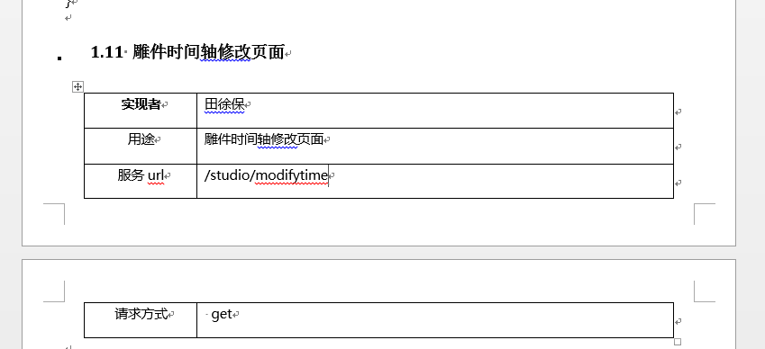

问题3：大小写问题

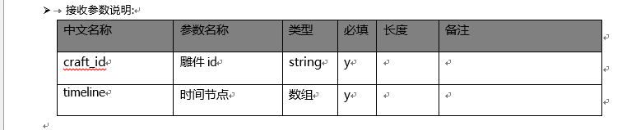

2016-04-28 09:26

现象：

访问api.studio.delcraft(data).即接口studio.delcraft(data)出现问题：

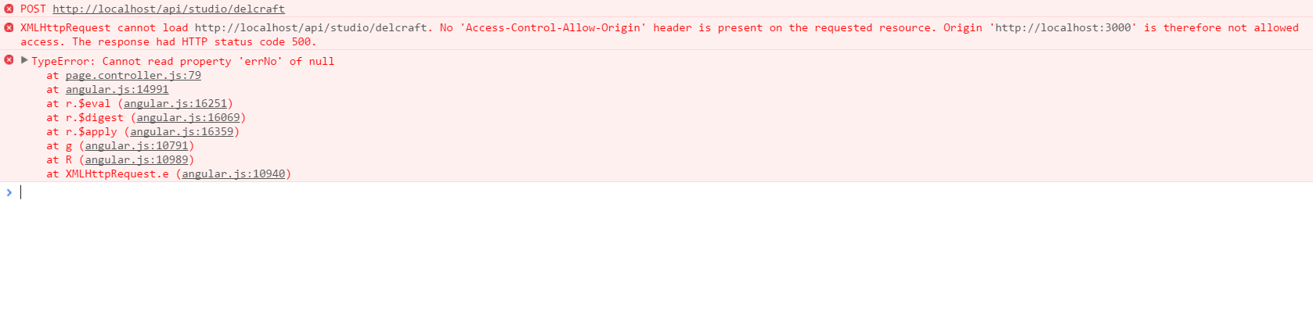

数据库中数据确实删除了，但是没有向前端返回数据.

现象

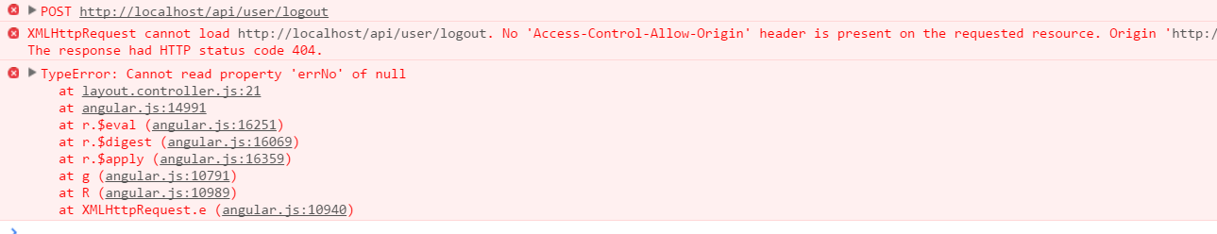

问题同上

1. 重要，这个很有可能接口错误

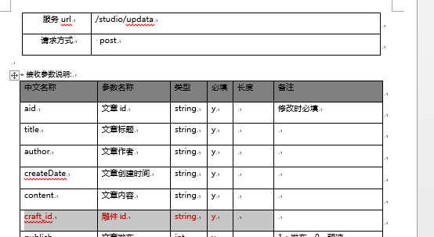

/studio/upData.这个接口有问题，它的功能是新建或者更新.文档中要求craft\_id必须是要有的，但新建雕件的时候你返回的是false.而不是可以使用的craft\_id(应该返回下一个新建雕件的id) 解决办法 新写一个获取新建时候的craft\_id 要么就新写一个插入接口

C:\Users\lenovo\AppData\Local\Temp\msohtmlclip1\02\clip_image002.png

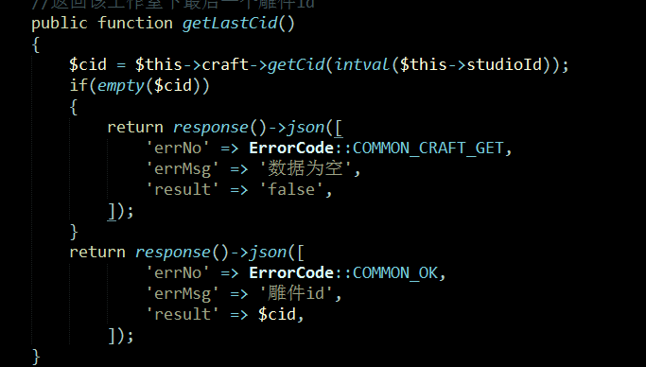

1. 后台如何修改线上的代码。直接修改develop分支就好了嗎